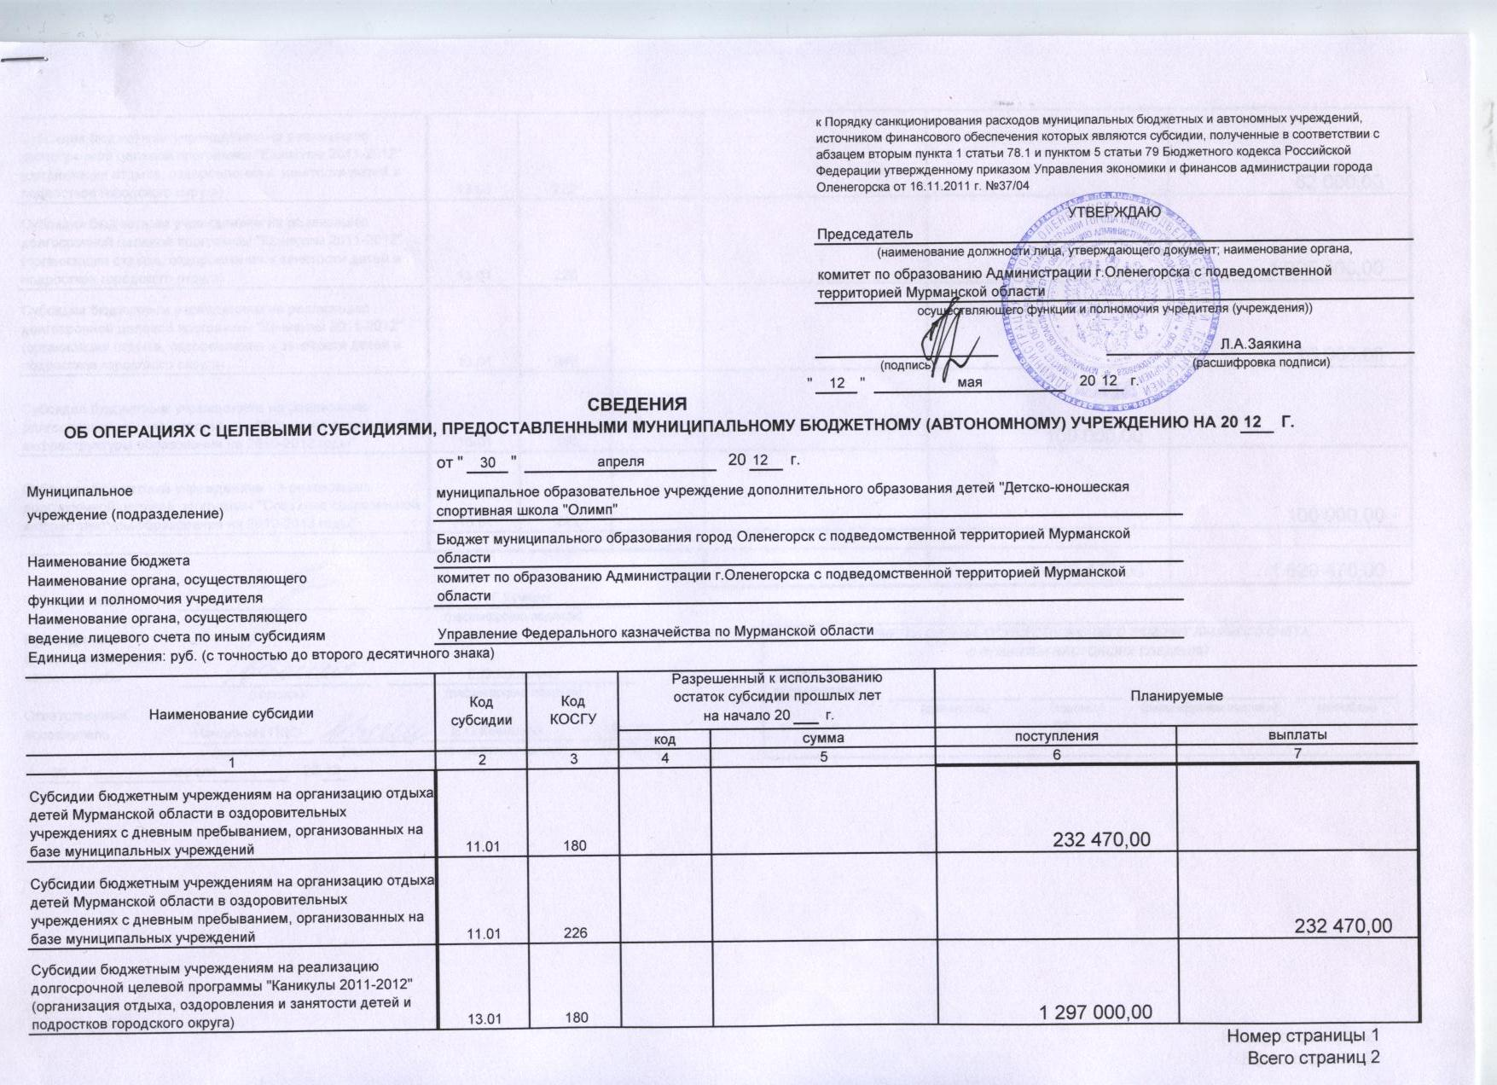

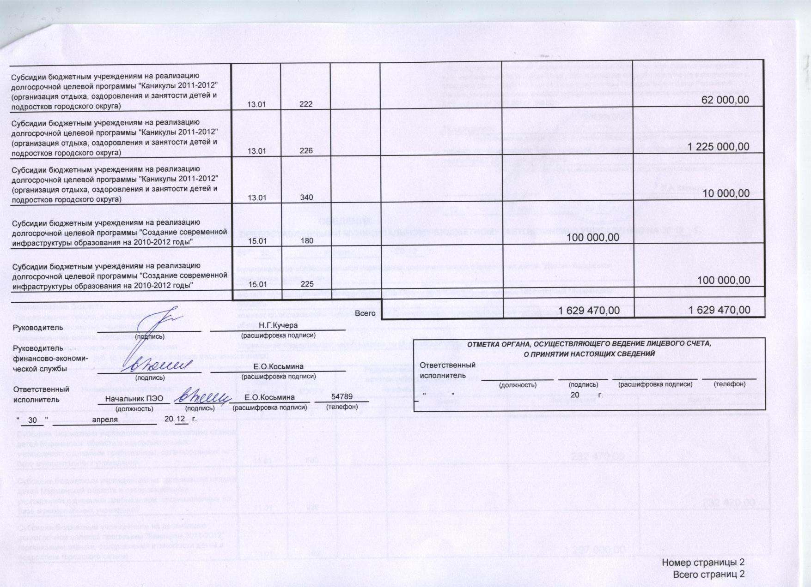

Финансовая деятельность школы.

 | Затраты | 2011 | 2010
1 | Расходы на содержание школы | 873,3 тыс.руб. | 393,9 тыс. руб.
2 | Заработная плата | 7391,8 тыс. руб. | 7 758,0 тыс. руб.
3 | Затраты на оздоровительную кампанию | 1287,3 тыс.руб. | 1 197,6 тыс. руб.
4 | Расходы на соревновательную деятельность | 270,2 тыс.руб. | 193,4 тыс. руб.

Необходимо отметить, что обновление прокатных фондов и оборудования, косметические ремонты помещений спортшколы, ремонт зала бокса, игрового зала были осуществлены за счет внебюджетных средств. Выезды на соревнования – в отдельных случаях осуществлялись за счет привлеченных средств. Доходы от внебюджетной деятельности составили в этом учебном году 600 тыс. руб.
В текущем году проводилась работа по организации физкультурно-спортивной деятельности учреждения для детей с ограниченными возможностями здоровья. Так же достигнута договоренность с председателем общества инвалидов по организации совместной работы и среди взрослых имеющих ограниченные возможности здоровья (вне учебно-тренировочного процесса).

